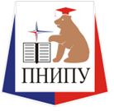
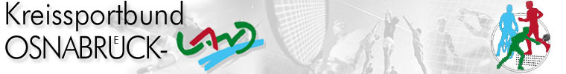
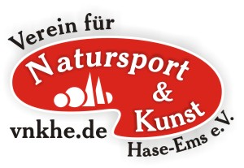
Projekte
im Rahmen des Modells
Kooperation „Schule/Verein“
„Zirkus der Kulturen 2017“
Anforderungesprofile für VerantwortungsträgerInnen- RussenInnen und Deutsche

Motto: „17 Jahre Russisch- Deutsche- Freundschaft“
„Zwei Jahre Russisch- Deutsch- Arabische- Freundschaft“
“Man soll das Vaterland nicht mehr lieben als einen Menschen!“ (F.D.)

„12 Jahre gelebte Inklusion- vorsichtig herantastend“

„Die Menschenwürde ist unantastbar- weltweit- Ganz gleich, mit welchen Einschränkungen man das Licht auf der Mutter Erde, erblickt hat!“
Institutionelle Voraussetzungen:

Die in- und ausländischen Bildungseinrichtungen des Netzwerkes „Zirkus der Kulturen“ kennen das Bildungskonzept im Rahmen des Kooperationsmodells „Schule und Verein“ und haben die Ausschreibung für die Projekte 2017 erhalten!
SchülerInnen, StudentenInnen, LehrerInnen und DozentenInnen erhalten, je nach spezifischer, institutioneller Vorgaben, die Freistellung für die jeweiligen Projekte.
- Winterprojekt 2017: u.a.„Kinderrechte sind auch Menschenrechte- weltweit!“
Zeitraum 24.01. bis 03.02.2017 (im Schulhalbjahrwechsel Nds.).
- Sommerprojekt 2017:: u.a. „Gesunde Ernährung, Bewegung, Entspannung für Körper, Geist und Seele.“- „Zwei Jahre Russisch- Deutsch- Arabische- Freundschaft“
Zeitraum:06.06.-18.06.2017
Je nach Absprache mit den deutschen Bildungseinrichtungen, können sich die Zeitabschnitte noch verlängern bzw. verkürzen!
- Russland- Sommerferien- Projekt 2017: u.a. „Auf der Suche nach dem Glitzdern des Wassers!“- „Wir bewegen Jugend- Jugend bewegt Gesellschaft“
Zeitraum: 06.07.- 26.07.2017 (in den niedersächsischen Sommerferien!)
Je nach Detailplanung (Bootstour/Aufenthalt New Generation) kann sich der Aufenthalt um zwei bis drei Tage am Anfang bzw. Ende verlängern!!

- Aufenthalt der russischen Gäste:
- Winterprojekt vom 21.01.- 05.02.2017
- Sommerprojekt vom 03.06.- 24.06.2017

Tatsächlicher, zusätzlicher ehrenamtlicher Zeitaufwand mit Vor- und Nachbereitung in schul- und unifreier Zeit: 12 Tage je Maßnahme!!

Anforderungesprofile/ Aufgaben der bereits ausgebildeten JugendleiterInnen
(Russische StudentenInnen, Sek II SchülerInnen, ausgebildete bzw. sich in der Ausbildung befindende ErzieherInnen BBS- BSB) in Deutschland und Russland

- Führen einer Ländergruppe in Kooperation mit einem/einer russischen StudentIn (Pädagogisch, didaktisch, methodisch)
- Personenzahl: ca. 15 aus verschiedenen Bildungseinrichtungen u.a. Kinder der Paul- Moor- Schule, Kinderhof Campemoor; Kinder der New Generation der Region Perm, Kinder aus arabischen Familien
- Schwerpunkt: „Planen“- Durchführen- Auswerten einer Ländergruppenpräsentation
- Einbindung der sich in der Ausbildung befindenden jüngeren JugendleiterInnen der jeweiligen Ländergruppen
- Mitarbeit in verschiedenen Verantwortungsebenden z.B. Tagesleitung
- Mitarbeit in einem Workshop aus dem Bereich Kunst, Musik, Umwelt, Sport, Zirkus, Sprachanimation: russisch, deutsch, englich, arabisch, etc.
- Mitarbeit in einem MediatorenIn- Team
Pädagogische Betreuung durch:
Schul- und Vereinspädagogen, DozentenInnen, ErzieherInnen, Campemoor, Paul- Moor- Schule, ReferentenInnen aus verschiedenen Bereichen einschließlich arabischer Fachkräfte

Zertifikate/ Beurkundungen
Natürlich sind diese Beurkundungen oftmals ein „Sprungbrett“ auch in den Beruf, sowohl in Russland als auch in Deutschland

- Aus- und Fortbildung zur JugendleiterIn
- Ausbildung zum/zur MultiplikatorIn internationaler Begegnungen
- Kostenloser Einstieg in die Übungsleiterausbildung
- Bewerbung UNICEF- JuniorbotschafterIn
- Aus- und Fortbilung zum/zur RettungsschwimmerInn
- Aus- und Fortbildung zum/zur SportasssistentIn
- Erste- Hilfe- Kurs

I.A. Netzwerk „Zirkus der Kulturen“

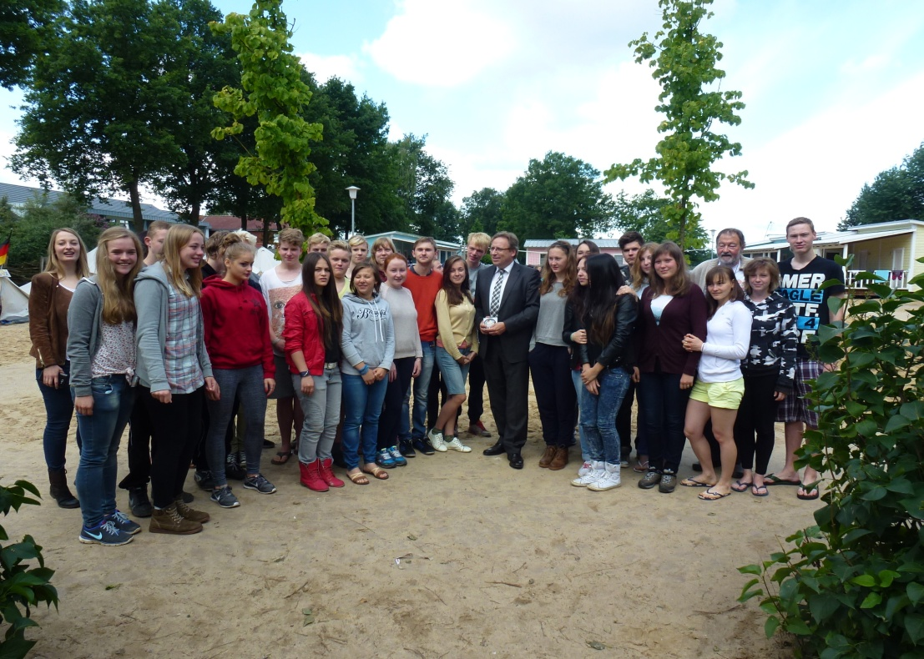
A. Klose

